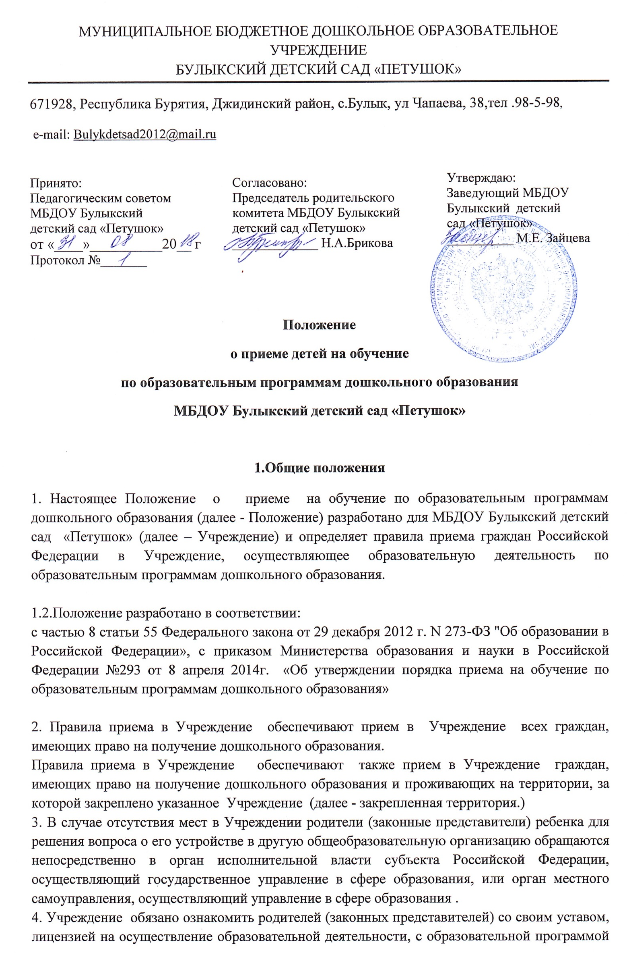и другими документами, регламентирующими организацию и осуществление образовательной деятельности, права и обязанности воспитанников
Факт ознакомления родителей (законных представителей) ребенка с указанными документами фиксируется в заявлении о приеме в Учреждение и заверяется личной подписью родителей (законных представителей) ребенка.
5. Прием в Учреждение осуществляется в течение всего календарного года при наличии свободных мест.
6. Документы о приеме подаются в Учреждение, в которое получено направление в рамках реализации государственной и муниципальной услуги, предоставляемой органами местного самоуправления, по приему заявлений, постановке на учет и зачислению детей в Учреждение, реализующее основную образовательную программу дошкольного образования
7. Прием в Учреждение осуществляется по личному заявлению родителя (законного представителя) ребенка при предъявлении оригинала документа, удостоверяющего личность родителя (законного представителя), либо оригинала документа, удостоверяющего личность иностранного гражданина и лица без гражданства в Российской Федерации в соответствии со статьей 10 Федерального закона от 25 июля 2002 г. N 115-ФЗ "О правовом положении иностранных граждан в Российской Федерации" (Собрание законодательства Российской Федерации, 2002, N 30, ст. 3032).
Учреждение может осуществлять прием указанного заявления в форме электронного документа с использованием информационно-телекоммуникационных сетей общего пользования.
В заявлении родителями (законными представителями) ребенка указываются следующие сведения:
а) фамилия, имя, отчество (последнее - при наличии) ребенка;
б) дата и место рождения ребенка;
в) фамилия, имя, отчество (последнее - при наличии) родителей (законных представителей) ребенка;
г) адрес места жительства ребенка, его родителей (законных представителей);
д) контактные телефоны родителей (законных представителей) ребенка.
Примерная форма заявленияразмещается Учреждениемна информационном стенде и на официальном сайте Учреждения в сети Интернет. (Приложение № 1)
Прием детей, впервые поступающих в Учреждение, осуществляется на основании медицинского заключения
Для приемав Учреждение:
а) родители (законные представители) детей, проживающих на закрепленной территории, для зачисления ребенка в Учреждение дополнительно предъявляют оригинал свидетельства о рождении ребенка или документ, подтверждающий родство заявителя (или законность представления прав ребенка), свидетельство о регистрации ребенка по месту жительства или по месту пребывания на закрепленной территории или документ, содержащий сведения о регистрации ребенка по месту жительства или по месту пребывания;
б) родители (законные представители) детей, не проживающих на закрепленной территории, дополнительно предъявляют свидетельство о рождении ребенка.
Родители (законные представители) детей, являющихся иностранными гражданами или лицами без гражданства, дополнительно предъявляют документ, подтверждающий родство заявителя (или законность представления прав ребенка), и документ, подтверждающий право заявителя на пребывание в Российской Федерации.
Иностранные граждане и лица без гражданства все документы представляют на русском языке или вместе с заверенным в установленном порядке переводом на русский язык.
Копии предъявляемых при приеме документов хранятся в Учреждении на время обучения ребенка.
8. Требование представления иных документов для приема детей в Учреждение в части, не урегулированной законодательством об образовании, не допускается.
9. Факт ознакомления родителей (законных представителей) ребенка, в том числе через информационные системы общего пользования, с лицензией на осуществление образовательной деятельности, уставом Учреждения фиксируется в заявлении о приеме и заверяется личной подписью родителей (законных представителей) ребенка.
Подписью родителей (законных представителей) ребенка фиксируется также согласие на обработку их персональных данных и персональных данных ребенка в порядке, установленном законодательством Российской Федерации.
10. Родители (законные представители) ребенка могут направить заявление о приеме в Учреждение почтовым сообщением с уведомлением о вручении посредством официального сайта учредителя Учреждения в информационно-телекоммуникационной сети "Интернет", федеральной государственной информационной системы "Единый портал государственных и муниципальных услуг (функций)"
Оригинал паспорта или иного документа, удостоверяющего личность родителей (законных представителей), и другие документы в соответствии с пунктом 9 настоящего Положения предъявляются руководителю Учреждения или уполномоченному им должностному лицу в сроки, определяемые учредителем Учреждения, до начала посещения ребенком Учреждения.
11. Заявление о приеме в Учреждение и прилагаемые к нему документы, представленные родителями (законными представителями) детей, регистрируютсяруководителем Учреждения или уполномоченным им должностным лицом, ответственным за прием документов, в журнале приема заявлений о приеме в Учреждение.
После регистрации заявления родителям (законным представителям) детей выдается расписка в получении документов, содержащая информацию о регистрационном номере заявления о приеме ребенка в Учреждение, перечне представленных документов. Расписка заверяется подписью должностного лица Учреждения, ответственного за прием документов, и печатью Учреждения.
12. Дети, родители (законные представители) которых не представили необходимые для приема документы в соответствии с пунктом 9 настоящего Положения, остаются на учете детей, нуждающихся в предоставлении места в Учреждение. Место в Учреждение ребенку предоставляется при освобождении мест в соответствующей возрастной группе в течение года.
13. После приема документов, указанных в пункте 9 настоящего Положения, Учреждение заключает договор об образовании по образовательным программам дошкольного образования (далее - договор) с родителями (законными представителями) ребенка. (Приложение № 2).
14. Руководитель Учреждения издает распорядительный акт о зачислении ребенка в Учреждение (далее - распорядительный акт) в течение трех рабочих дней после заключения договора. Распорядительный акт втрехдневный срок после издания размещается на информационном стендеУчреждения и на официальном сайтеУчреждения в сети Интернет.
После издания распорядительного акта ребенок снимается с учета детей, нуждающихся в предоставлении места в Учреждение, в порядке предоставления государственной и муниципальной услуги в соответствии с пунктом 8 настоящего Положения.
15. На каждого ребенка, зачисленного в Учреждение, заводится личное дело, в котором хранятся все сданные документы.

Приложение № 1

Заведующему МБДОУ Булыкский
детский сад «Петушок»___________
(наименование)
___________________________________
(Ф.И.О. руководителя)
от __________________________________,
(Ф.И.О. заявителя)
проживающего(ей) по адресу: __________
___________________________________,
паспорт: серия ______ N ______________,
выдан "___" __________________ 20 ___,
кем выдан _________________ _________
___________________________________.
Реквизиты документа, подтверждающего
полномочия законного представителя
___________________________________.
Телефон ___________________________.
Адрес электронной почты: ____________

ЗАЯВЛЕНИЕ

Прошу принять моего ребенка ________________________________________________
___________________________________________________________________________
(фамилия, имя, отчество ребенка)
"__" __________ 20__ года рождения, место рождения :_____________________________
___________________________________________________________________________
в МБДОУ Булыкский детский сад «Петушок».

Степень родства (нужное подчеркните): родитель; опекун; лицо,действующее от имени законного представителя.
К заявлению прилагаю:
1. ________________________________________________________________________
2. ________________________________________________________________________
3. ________________________________________________________________________
4. ________________________________________________________________________
5. ________________________________________________________________________

В соответствии с требованиями Федерального закона от 27.07.2006г. N 152-ФЗ "О персональных данных" я,
__________________________________________________________________________,
(фамилия, имя, отчество)
даю согласие на обработку МБДОУБулыкскийдетский сад «Петушок» моих персональных данных и персональных данных моего ребенка, указанных в заявлении, с использованием средств автоматизации или без использования таких средств. Даю согласие на сбор, запись, систематизацию, накопление, хранение, уточнение (обновление, изменение), извлечение, использование, передачу (распространение, предоставление, доступ), а также на обезличивание, блокирование, удаление, уничтожение моих персональных данных и данных моего ребенка. Согласие на обработку моих персональных данных и данных моего ребенка действует на период с момента подачи заявления на внесение ребенка в реестр будущих воспитанников до предоставления ему места в муниципальной образовательной организации, реализующей образовательную программу дошкольного образования. Данное согласие может быть мною отозвано письменным заявлением, поданным в МБДОУ.
С Уставом, лицензией на осуществление образовательной деятельности, с образовательными программами дошкольного образования и другими документами, регламентирующими организацию и осуществление образовательной деятельности, ознакомлен.
Дата подачи заявления _____________ Подпись ____________

Приложение № 2

